# Настройка виртуальной машины в Virtual Box для работы с СУБД PostgreSQL (на примере Debian Linux)

## Создание виртуальной машины и настройка операционной системы

Сеть 🡪 Тип подключения «Сетевой мост»

Общий буфер обмена 🡪 двунаправленный

Общие настройки системы:

Добавьте пользователя в группу sudo:

usermod -aG sudo user

Установка файлового менеджера Midnight Commander:

sudo apt install mc -y

Установка VirtualBox Guest Additions

Обновите систему и установите зависимости:

sudo apt update && sudo apt upgrade -y

sudo apt install -y build-essential dkms linux-headers-$(uname -r)

Смонтируйте и установите Guest Additions:

sudo mkdir -p /media/cdrom

sudo mount /dev/cdrom /media/cdrom

cd /media/cdrom

sudo ./VBoxLinuxAdditions.run

Перезапустите систему:

sudo reboot

## Установка и настройка PostgreSQL 17

1. Добавление официального репозитория PostgreSQL

Импортируем GPG-ключ репозитория:

sudo apt install curl ca-certificates gnupg

curl https://www.postgresql.org/media/keys/ACCC4CF8.asc | gpg --dearmor | sudo tee /usr/share/keyrings/postgresql.gpg >/dev/null

Добавляем репозиторий в sources.list:

echo "deb [signed-by=/usr/share/keyrings/postgresql.gpg] http://apt.postgresql.org/pub/repos/apt $(lsb_release -cs)-pgdg main" | sudo tee /etc/apt/sources.list.d/pgdg.list

Обновляем список пакетов:

sudo apt update

1. Установка PostgreSQL 17

Устанавливаем PostgreSQL 17 и клиентские утилиты:

sudo apt install postgresql-17 postgresql-client-17

Проверяем статус службы:

sudo systemctl status postgresql@17-main

Если служба не запущена:

sudo systemctl enable --now postgresql@17-main

1. Настройка PostgreSQL

Подключение к PostgreSQL:

sudo -u postgres psql

Смена пароля пользователя postgres:

ALTER USER postgres WITH PASSWORD 'postgres';

1. Настройка удалённого доступа:

Редактируем pg_hba.conf:

sudo nano /etc/postgresql/17/main/pg_hba.conf

Добавляем строку для доступа по паролю (разрешить доступ всем):

host all all 0.0.0.0/0 scram-sha-256 # Доступ с любого IP (парольная защита)

Небезопасно! Используется только в тестовых средах!

1. **Настройка postgresql.conf:**

sudo nano /etc/postgresql/17/main/postgresql.conf

listen_addresses = ‘*’ (слушать все интерфейсы)

Перезапуск PostgreSQL:

sudo systemctl restart postgresql@17-main

Настройка общей папки в виртуальной машине:

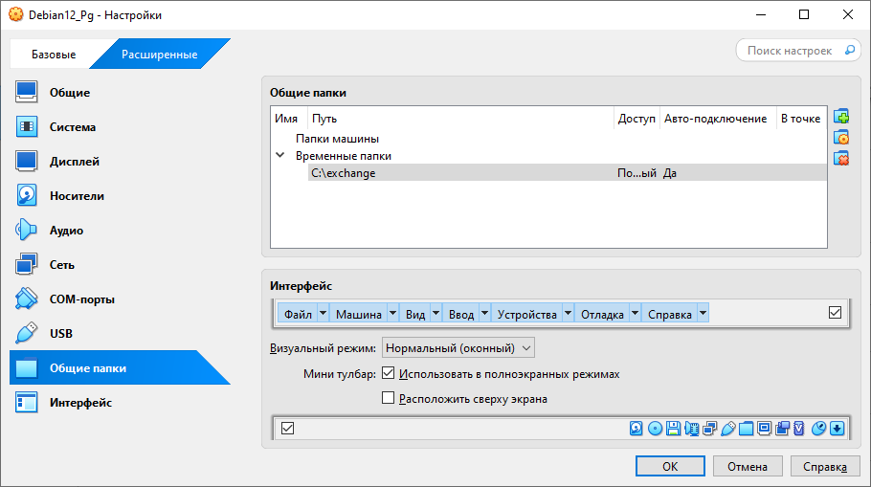

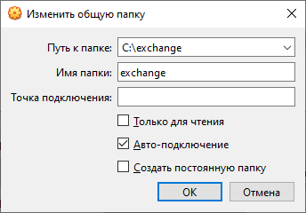

Указать путь в папке на хосте. Далее папка будет смонтирована в виртуальной машине и доступна по пути /media/sf_<имя папки на хосте>

Перейти в папку: cd /media/sf_exchange

Изменить настройки доступа: sudo chown user:user -R .

Развертывание базы данных из резервной копии:

psql -U postgres -h localhost < <backup_name>.sql